

инструкция

ПИК "Система мониторинга ресурсного обеспечения здравоохранения, оказания и финансирования медицинской помощи населению"

*(для роли ОИВ  
(Орган исполнительной власти))*

Версия 5

Содержание

1 Информация об организации 3

2 Отчёты 7

2.1 Форма 62 7

2.1.1 Согласование отчетов 7

2.1.2 Формирование сводов 11

2.2 Мониторинг ТПГГ 17

2.3 ТПГГ (Квартальное) 21

2.4 Целевые показатели по ЗП 25

2.5 Целевые показатели по ЗП (нарастающий итог) 27

3 Уведомления и новости 29

# 

# Информация об организации

При первом входе в систему откроется экранная форма для внесения данных о пользователе (Рисунок 1):

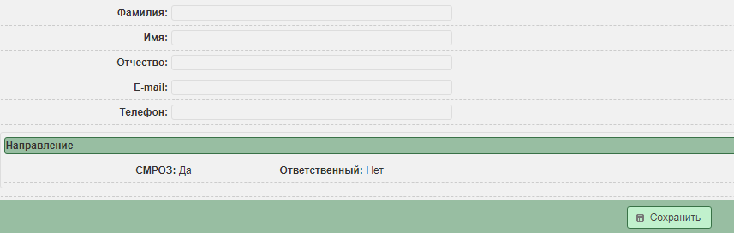

Рисунок 1

Внесите данные и нажмите кнопку СОХРАНИТЬ. Обратите внимание, что поля ФАМИЛИЯ, ИМЯ, ОТЧЕСТВО, E-MAIL и ТЕЛЕФОН являются обязательными для заполнения. В случае отсутствия в них данных Система не даст сохранить карточку и продолжить дальнейшую работу (Рисунок 2):

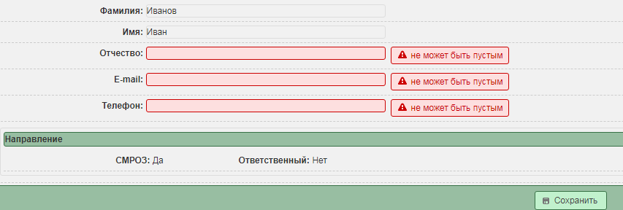

Рисунок 2

При этом, если пользователь был назначен ответственным по организации, то ему также будут доступны для редактирования поля ЛОГИН И ПАРОЛЬ (Рисунок 3):

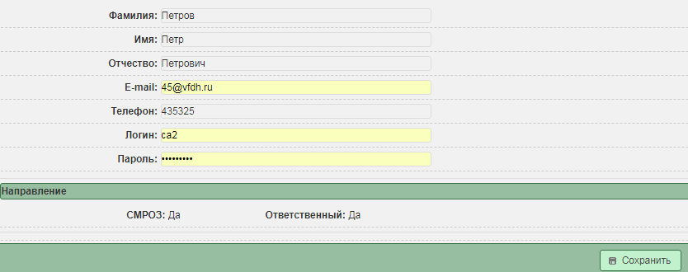

Рисунок 3

Данные об ответственном по организации в соответствующую подформу вносятся администратором. Однако, помимо принудительного назначения ответственного администратором, система автоматически может назначить ответственного в следующих случаях:

1. В случае отсутствия ответственного у организации ответственным назначается первый авторизованный пользователь по данной организации;

2. Если ответственный есть, но отсутствует ФИО, то ответственным становится авторизованный пользователь, если у него заполнены поля ФИО

Под ролью ОИВ на данной экранной форме возможен только просмотр этих данных, но не их редактирование. Редактирование данных об ответственном возможно на вкладке СПИСОК ПОЛЬЗОВАТЕЛЕЙ (см. далее) главного пункта меню ИНФОРМАЦИЯ ОБ ОРГАНИЗАЦИИ и только, если вы были назначенным ответственным по организации.

После сохранения данных появится кнопка РЕДАКТИРОВАТЬ для внесения изменений в карточку, а также отобразятся пункты главного меню для дальнейшей работы в Системе (Рисунок 4):

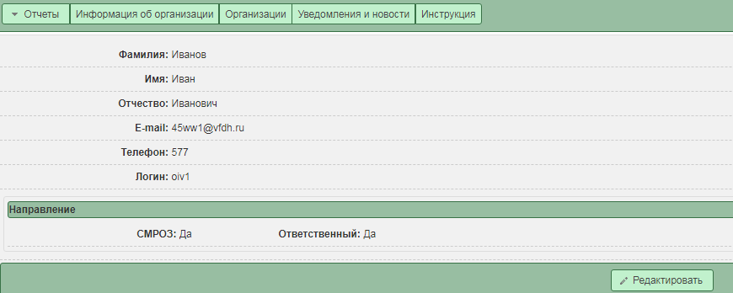

Рисунок 4

Если вы являетесь ответственным по организации, перейдите в пункт главного меню ИНФОРМАЦИЯ ПО ОРГАНИЗАЦИИ и внесите при необходимости данные по организации, нажав кнопку РЕДАКТИРОВАТЬ (Рисунок 5):

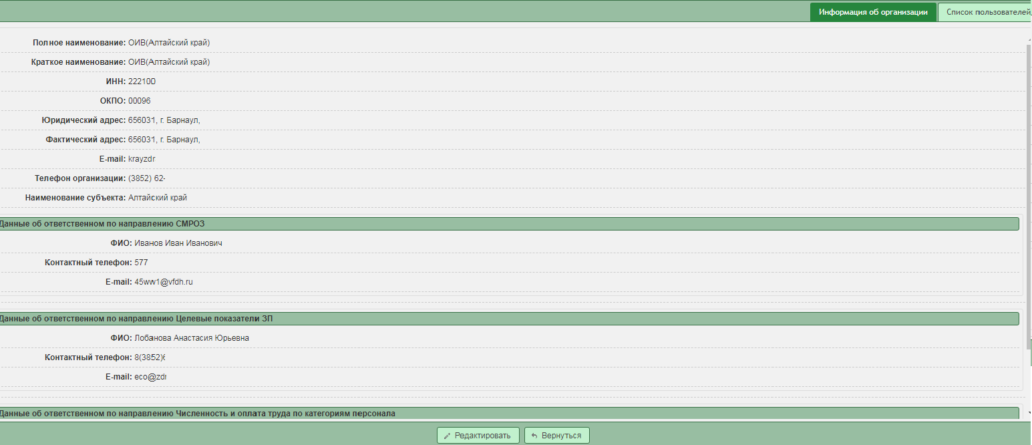

Рисунок 5

При этом, если вы является первым пользователем организации, вошедшим в систему или вы сменили e-mail организации, необходимо подтвердить e-mail организации, нажав кнопку ПОВТОРНО ВЫСЛАТЬ ССЫЛКУ ДЛЯ ПОДТВЕРЖДЕНИЯ НА ПОЧТУ ОРГ-ИИ (если данная почта уже была подтверждена ранее, то такой кнопки не будет) (Рисунок 6):

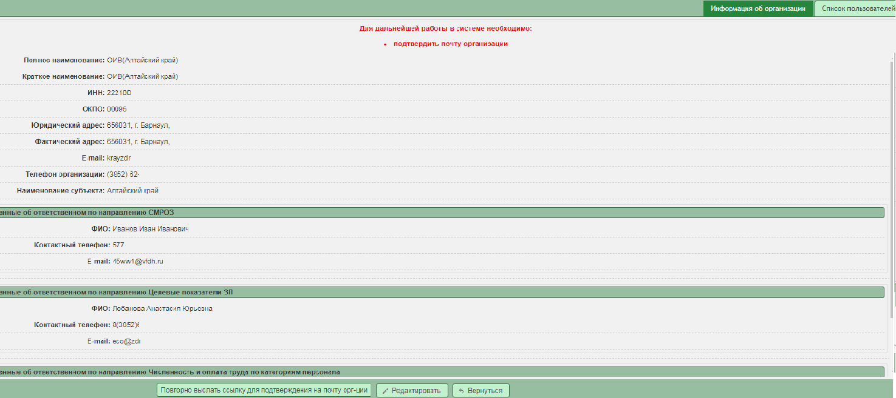

Рисунок 6

На почту организации придёт письмо со ссылкой, по которой необходимо будет перейти для подтверждения e-mail.

ВНИМАНИЕ: только после подтверждения e-mail организации можно будет приступить к работе в системе. В противном случае, отчётные формы будут недоступны.

Перейдя на вкладку СПИСОК ПОЛЬЗОВАТЕЛЕЙ, вы увидите список всех пользователей, «привязанных» к организации (Рисунок 7):



Рисунок 7

При выборе пользователя из реестра откроется карточка с его данными и возможностью их редактирования по кнопке РЕДАКТИРОВАТЬ (если вы являетесь ответственным по организации, то вам доступно редактирование всех пользователей организации; если нет – то вы можете редактировать только свои данные) (Рисунок 8):

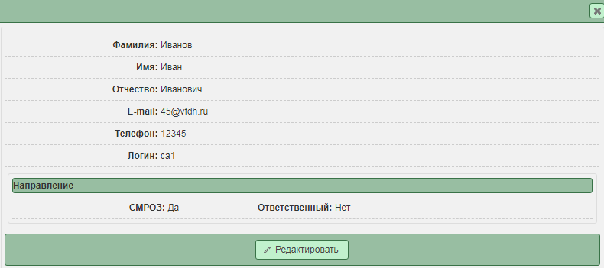

Рисунок 8

При нажатии кнопки ДОБАВИТЬ (доступна только пользователю, ответственному по организации) откроется экранная форма добавления нового пользователя организации (Рисунок 9):

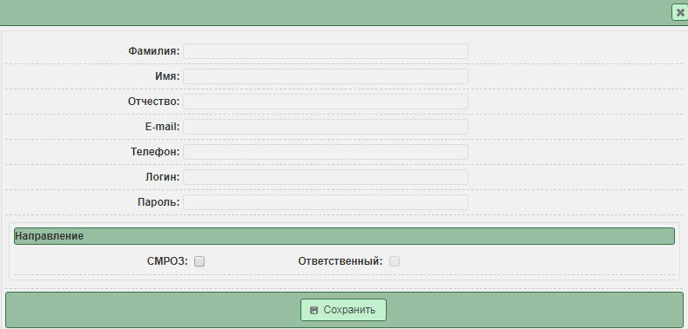

Рисунок 9

Заполните поля и нажмите кнопку СОХРАНИТЬ.

ВНИМАНИЕ: если вы являетесь ответственным и снимаете у себя признак «Ответственный» или назначаете этот признак другому члену организации, то вы автоматически перестаёте быть ответственным. Соответственно, у вас исчезнут возможности добавления пользователей в список и редактирования данных других пользователей.

Для пользователей, не являющихся ответственными по организации, нет возможности добавления новых пользователей, редактирования данных других пользователей или назначения себя ответственным по организации.

# Отчёты

## Форма 62

### Согласование отчетов

ОИВ согласует все данные, кроме данных по ОМС (их согласует ТФОМС).

Для организаций с ролью с ролью ОИВ доступны следующие действия:

* просмотр отчетов медицинских организаций;
* согласование отчетов медицинских организаций;
* сбор сводного отчета по субъекту.

**ВНИМАНИЕ**: пункт меню доступен только при условии подтверждения e-mail организации (см. п. 1 «Информация об организации»).

При выборе пункта меню ОТЧЕТЫ – ФОРМА 62 откроется экранная форма с перечнем периодов сбора отчетностей и контрольным сроком подачи данных по каждому периоду (Рисунок 10):

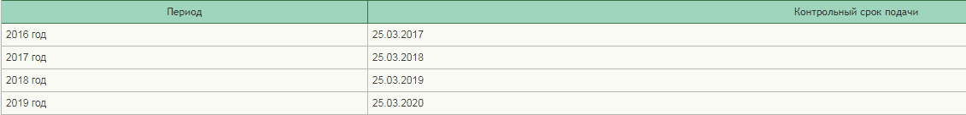

Рисунок 10

Для перехода к следующему шагу необходимо выбрать отчетный период (кликнуть по строке таблицы).

После выбора периода открывается экранная форма (Рисунок 11) с перечнем отчетных форм, содержащая следующую информацию:

* наименование формы;
* кнопка перехода к своду по субъекту;
* текущий статус свода по субъекту.

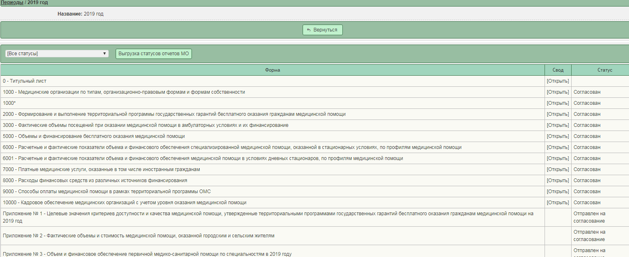

Рисунок 11

Также на данной форме расположена кнопка ВЫГРУЗКА СТАТУСОВ ОТЧЕТОВ МО, при нажатии на которую откроется печатная форма в формате MsExcel, содержащая данные о статусах отчетов МО региона (Рисунок 12):



Рисунок 12

Для просмотра и согласования отчетов необходимо кликнуть по наименованию отчетной формы, после чего откроется экранная форма, содержащая перечень организаций, участвующих в программе территориальных гарантий субъекта, и текущий статус отчета (Рисунок 13):

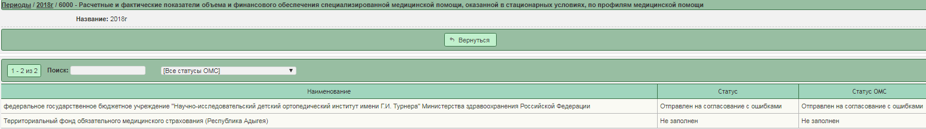

Рисунок 13

При выборе организации, чей отчёт находится в любом статусе, отличном от «Отправлен на согласование» или «Отправлен на согласование с ошибками», откроется экранная форма, в которой доступен только просмотр информации по отчёту и вывод его данных на печать с помощью кнопки ВЫГРУЗИТЬ ДАННЫЕ (Рисунок 14) (также возможен просмотр документов, если таковые ранее прикреплялись к отчету – нажмите кнопку ДОКУМЕНТЫ (Рисунок 14)):

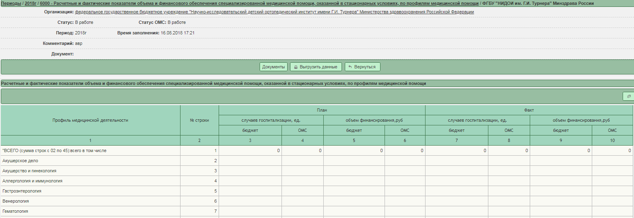

Рисунок 14

Если же отчёт организации находится в статусе «Отправлен на согласование» или «Отправлен на согласование с ошибками», то вы можете либо вернуть его организации на редактирование, нажав кнопку ВЕРНУТЬ В РАБОТУ (будет присвоен статус «В работе»), либо согласовать его, нажав кнопку СОГЛАСОВАТЬ (Рисунок 15).

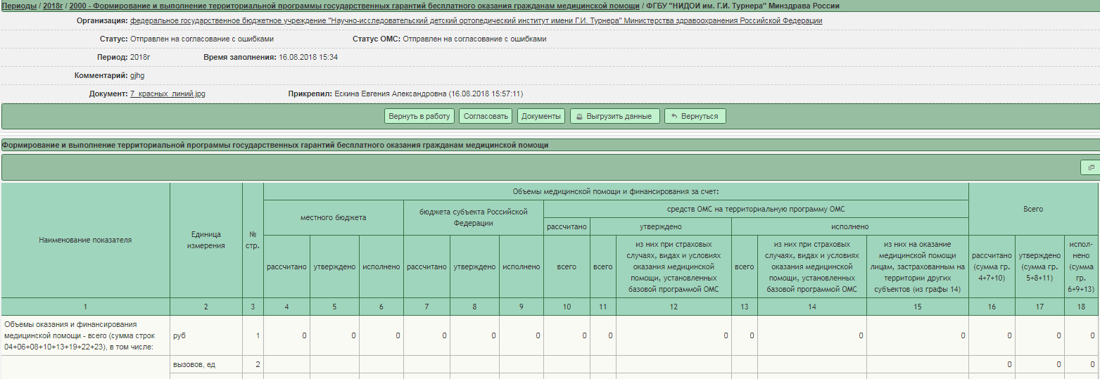

Рисунок 15

ВНИМАНИЕ: Пока часть отчёта по ОМС не будет согласована ТФОМС (если ОМС есть в отчете) (статус «Согласовано» в поле СТАТУС ОМС), ОИВ не может согласовать свою часть отчёта или вернуть отчёт в работу (соответствующие кнопки будут отсутствовать).

При статусе «Согласовано» ТФОМС - отчет принят ТФОМС. В случае если ОИВ возвращает отчет на редактирование, этот статус сохраняется. В случае если отчет принят ТФОМС, то ячейки, связанные с ОМС не могут быть изменены, даже если ОИВ вернул отчет на редактирование.

При статусе «Согласовано» ОИВ - отчет принят ОИВ, В случае если ТФОМС возвращает отчет на редактирование, статус сохраняется. В случае если отчет принят ОИВ, то ячейки, несвязанные с ОМС не могут быть изменены, даже если ТФОМС вернул отчет на редактирование

При возврате на редактирование откроется окно для ввода комментария и прикрепления файла с объяснением, почему происходит возврат (Рисунок 16):

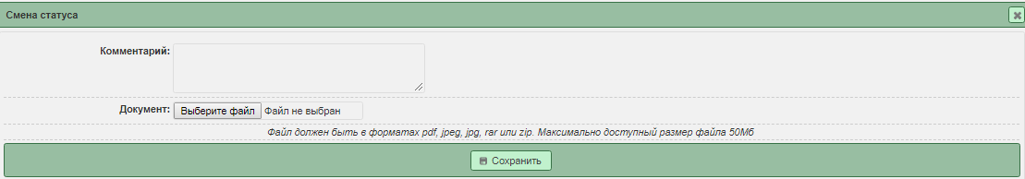

Рисунок 16

ВНИМАНИЕ: Прикрепить можно файл в формате PDF, JPEG, JPG, RAR или ZIP. Возможно прикрепление только одного файла.

Если до вас в этот отчёт уже прикрепляли документы, то появится кнопка ДОКУМЕНТЫ, при нажатии на которую откроется экранная форма со всеми прикрепляемыми к отчёту документами и подробным описанием кто и когда их прикреплял (Рисунок 17):

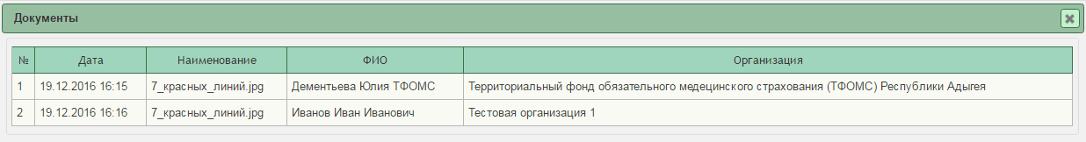

Рисунок 17

Для согласования отчёта нажмите кнопку СОГЛАСОВАТЬ. Отчёту (в части, относящийся к ОМС) будет присвоен статус «Принято».

***Приложение № 7***

При выборе отчета ПРИЛОЖЕНИЕ № 7 -- СВЕДЕНИЯ О ФЕЛЬДШЕРСКО-АКУШЕРСКИХ ПУНКТАХ/ФЕЛЬДШЕРСКИХ ЗДРАВПУНКТАХ В СФЕРЕ ОБЯЗАТЕЛЬНОГО МЕДИЦИНСКОГО СТРАХОВАНИЯ откроется форма отчета ТФОМС без доступа к редактированию и согласованию. Для ОИВ открыт доступ только к кнопкам ВЫГРУЗИТЬ ДАННЫЕ и ВЕРНУТЬСЯ

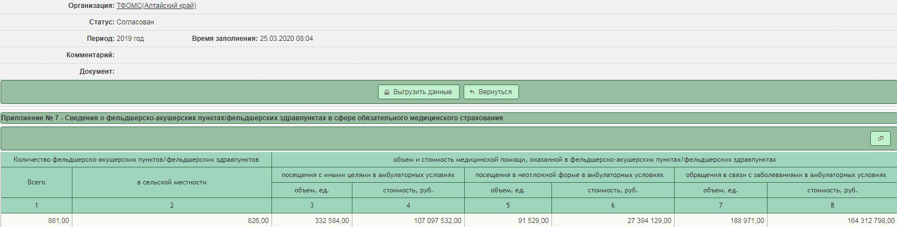

### Формирование сводов

Формирование сводов осуществляется строго в следующей последовательности:

1. Согласование отчетов МО (см. п. 2.1.1)

ОИВ может приступить к формированию сводов только после того, как отчёты ВСЕХ организаций по форме будут согласованы ТФОМСом и ОИВом (статусы «Согласовано» ТФОМС и «Согласовано» ОИВ), после этого можно будет приступить к формированию и отправке на согласование свода по данной форме отчёта. ОИВ отправляет своды на согласование непосредственно в Минздрав России.

2. Нажатие кнопки ЗАПОЛНИТЬ в карточке свода (см. Рисунок 18)

3. Редактирование данных вручную по кнопке РЕДАКТИРОВАТЬ (см. Рисунок 19, Рисунок 20)

Для формирования свода необходимо нажать кнопку ОТКРЫТЬ в столбце СВОД нужной формы.

Более подробное описание действий см. ниже.

Схемы формирования различных сводов аналогичны друг другу и будут рассмотрены на примере одной из форм.

Изначально каждый свод имеет статус «Не заполнен». Далее, нажмите кнопку ЗАПОЛНИТЬ (Рисунок 18) для формирования сводной информации по отчёту. Своду будет присвоен статус «В работе».

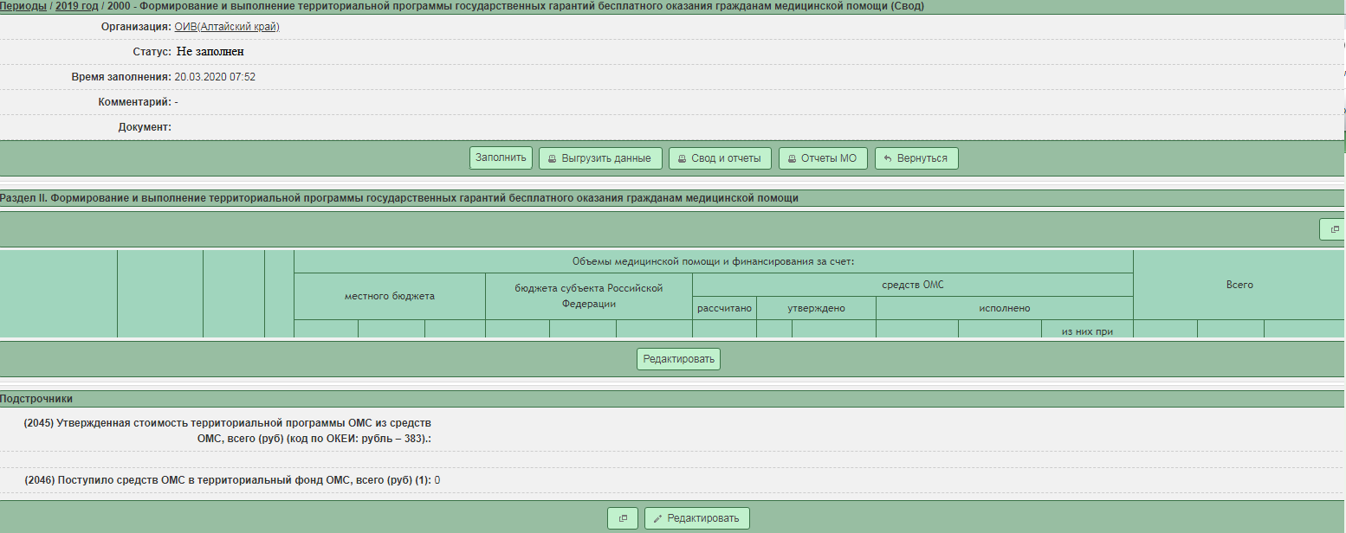

Рисунок 18

Для редактирования данных вручную нажмите кнопку РЕДАКТИРОВАТЬ (Рисунок 19)

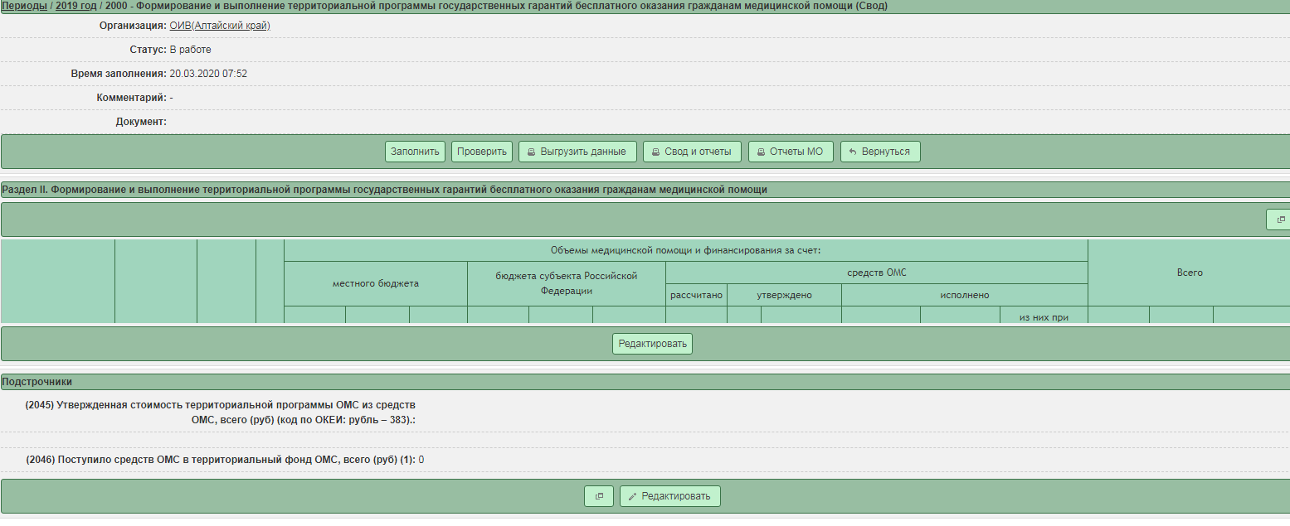

Рисунок 19

Введите необходимые данные и нажмите кнопку СОХРАНИТЬ.

ВНИМАНИЕ: при нажатии повторном нажатии кнопки ЗАПОЛНИТЬ после ввода данных вручную будет произведен подсчет данных из отчетных форм подведомственных организаций. Все данные, заполненные вручную, будут потеряны. Для подтверждения этого действия нажмите кнопку ДА в появившемся окне (Рисунок 20):

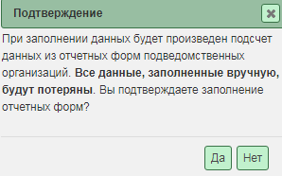

Рисунок 20

После формирования свода его необходимо проверить, нажав кнопку ПРОВЕРИТЬ (Рисунок 21):



Рисунок 21

Если для каких-то организаций были согласованы отчёты в статусе «Отправлено на согласование с ошибками», то и при проверке свода, сформированного по данным с этими ошибками, появится окно с перечнем ошибок и возможностью их выгрузки в формате txt по кнопке ВЫГРУЗИТЬ ФАЙЛ (Рисунок 22):

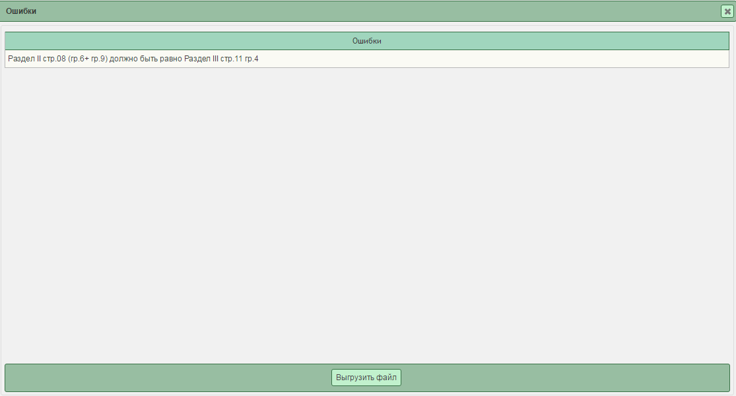

Рисунок 22

После закрытия просмотра лога проверок, содержащего «критичные» проверки, будет отображено диалоговое окно с текстом "Для отправки на согласование необходимо связаться с Панкратьевой Н.А. или Дмитревыми". Отправить на согласование данные с «критичными» проверками невозможно.

Рассмотрим пример ошибки:

*Раздел II стр.08 (гр.6+ гр.9) должно быть равно Раздел III стр.11 гр.4*

Это значит, что при заполнении отчётов по Разделу II и Разделу III выявлено несоответствие в значении связанных ячеек: в Разделе 2 сумма ячеек на пересечении строки 8 графы 2 и строки 8 графы 9 должна быть равна значению ячейки на пересечении строки 11 и графы 4 в Разделе 3 (Рисунок 23):

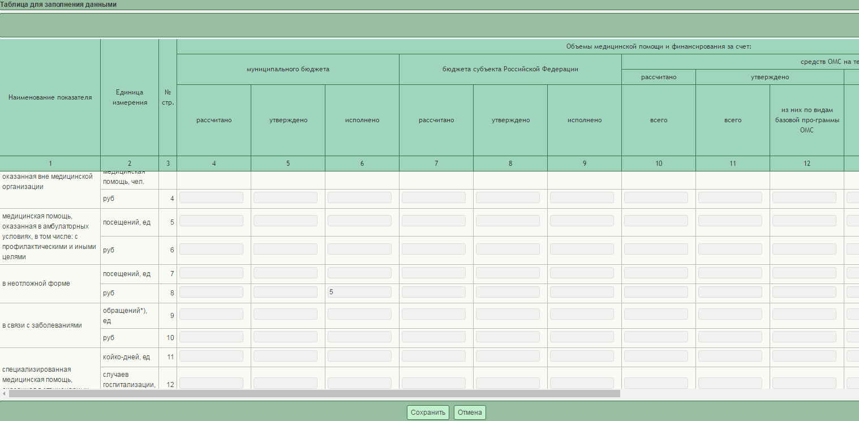

Рисунок 23

должно быть равно (Рисунок 24):

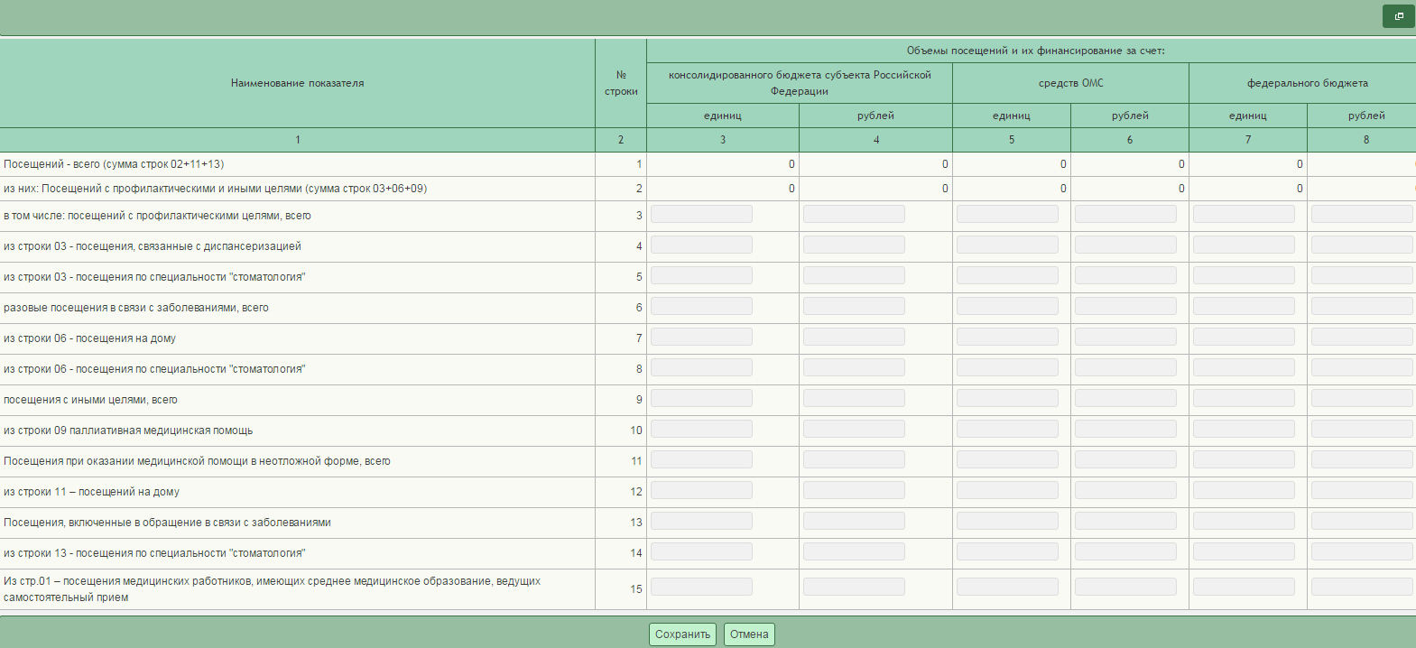

Рисунок 24

При этом, зайдя в свод и нажав на ячейку, заполняемую вручную организациями, можно увидеть, какая организация какие данные вводила (Рисунок 25):

~~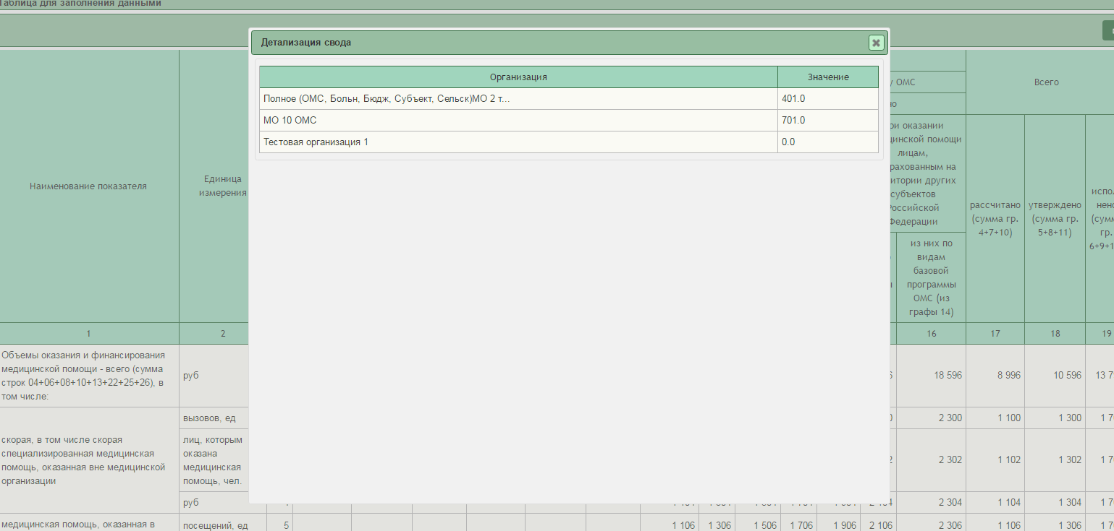~~

Рисунок 25

Для отправки свода на согласование нажмите кнопку ОТПРАВИТЬ НА СОГЛАСОВАНИЕ (Рисунок 26).

ВНИМАНИЕ: Свод можно отправить на согласование, только если все отчёты организаций, из которых он формируется, имеют статусы «Согласовано».

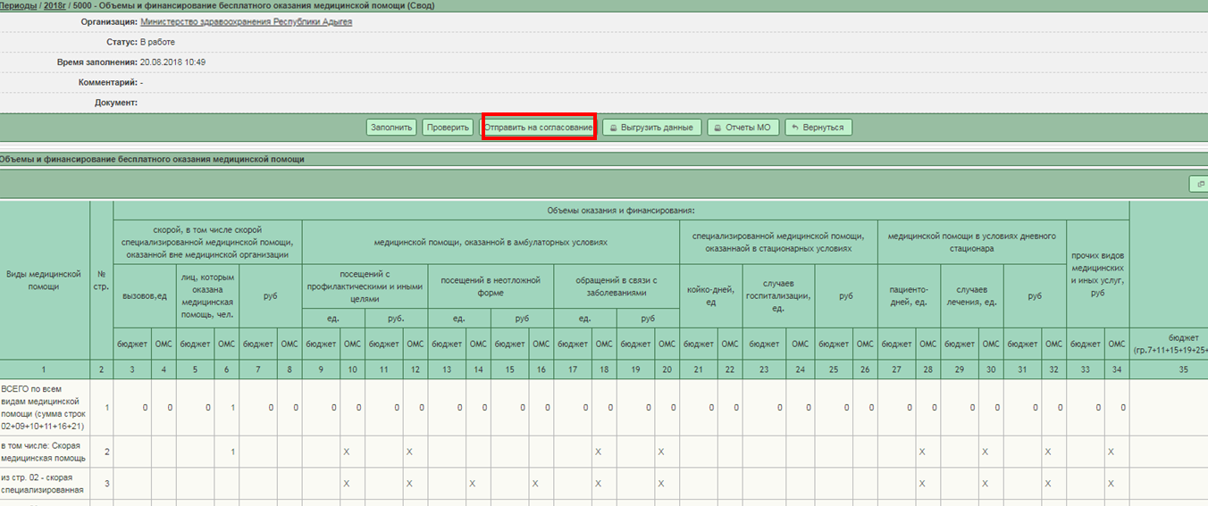

Рисунок 26

При этом откроется окно для ввода комментария и прикрепления файла с объяснением, почему проверки свода не были пройдены (Рисунок 27):



Рисунок 27

ВНИМАНИЕ: в комментарии необходимо описать, почему проверки не были пройдены (если вы согласны с данными отчёта, из-за которого проверки не были пройдены). В поле ДОКУМЕНТ необходимо прикрепить скан официального письма с подписью и печатью, объясняющего причину непрохождения проверок. Прикрепить можно файл в формате PDF, JPEG, JPG, RAR или ZIP. Возможно прикрепление только одного файла. При отправке на согласование свода с не пройденными проверками ему присваивается статус «Отправлен на согласование с ошибками». Однако если были не пройдены «критичные» проверки, то кнопка ОТПРАВИТЬ НА СОГЛАСОВАНИЕ будет отсутствовать.

Если же вы отправляете свод из статуса «Проверки пройдены», то не заполняйте эту форму, а просто нажмите кнопку СОХРАНИТЬ. Своду будет присвоен статус «Отправлен на согласование».

До того, как Минздрав России утвердит свод, его можно вернуть обратно на доработку, снова нажав кнопку ЗАПОЛНИТЬ (Рисунок 28):

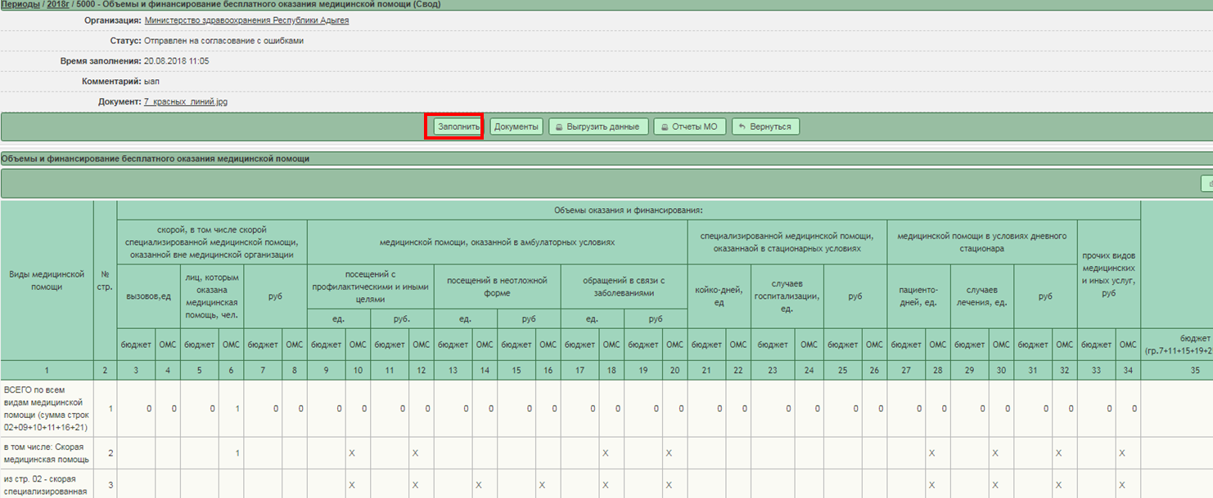

Рисунок 28

Если Минздрав России согласует свод, то придёт уведомление о получении сводом статуса «Согласован» Минздравом России.

Если Минздрав России возвращает свод на редактирование, то придёт уведомление о возврате своду статуса «В работе».

При нажатии кнопки ВЫГРУЗИТЬ ДАННЫЕ откроется печатная форма свода в формате MsExcel.

При нажатии кнопки ОТЧЕТЫ МО откроется архив, содержащий в себе отчетные формы организаций, из которых формируется свод.

## Мониторинг ТПГГ

ТПГГ - территориальные программы государственных гарантий. Отчеты данного пункта меню заполняются ролью «ОИВ» и отправляются на согласование Минздраву России.

Для заполнения отчета ОИВ открывает п.м. ОТЧЕТЫ-ТПГГ (ИСТОЧНИКИ ФИНАНСИРОВАНИЯ). Откроется перечень отчетных периодов (Рисунок 29):

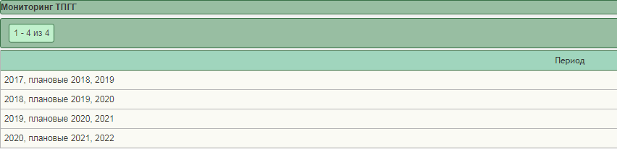

Рисунок 29

При выборе одного из периодов откроется перечень отчетных форм и их статусов (столбец СТАТУС) (Рисунок 30):

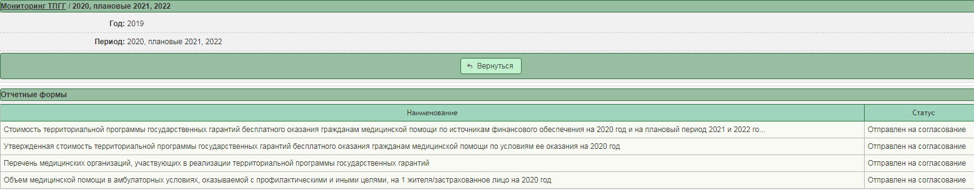

Рисунок 30

При выборе одного из отчетов в статусах «Не заполнен», «В работе», «Проверки пройдены», «Отправлен на согласование» откроется экранная форма отчета с возможностью редактирования (Рисунок 31):

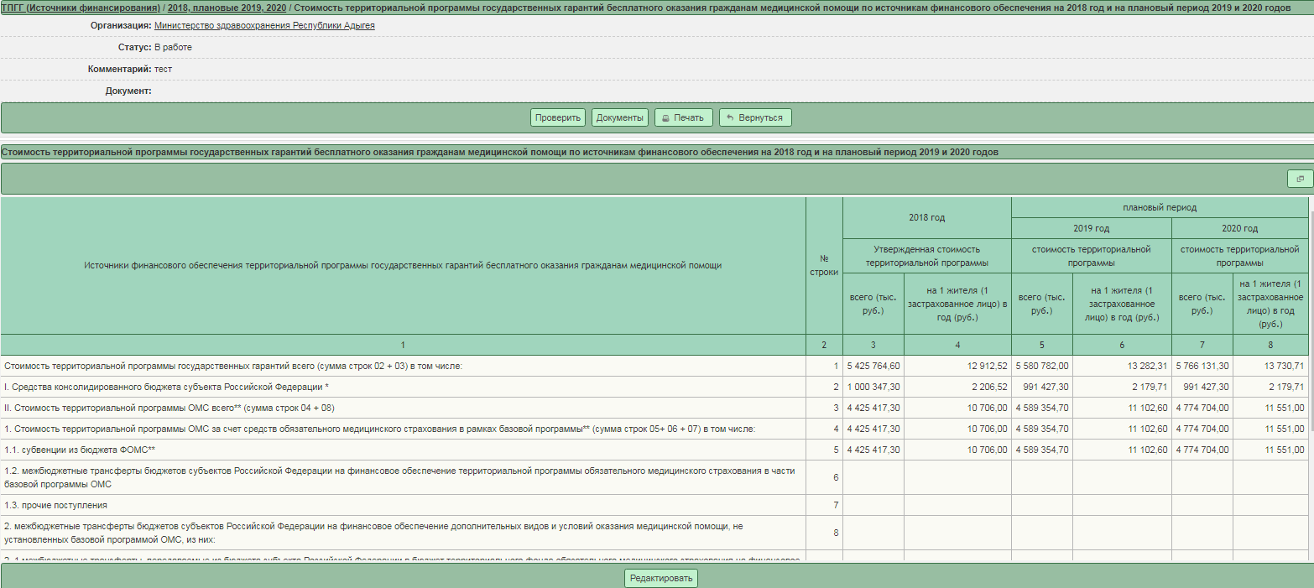

Рисунок 31

Нажмите кнопку РЕДАКТИРОВАТЬ (Рисунок 31) – поля формы откроются для внесения данных (Рисунок 32):

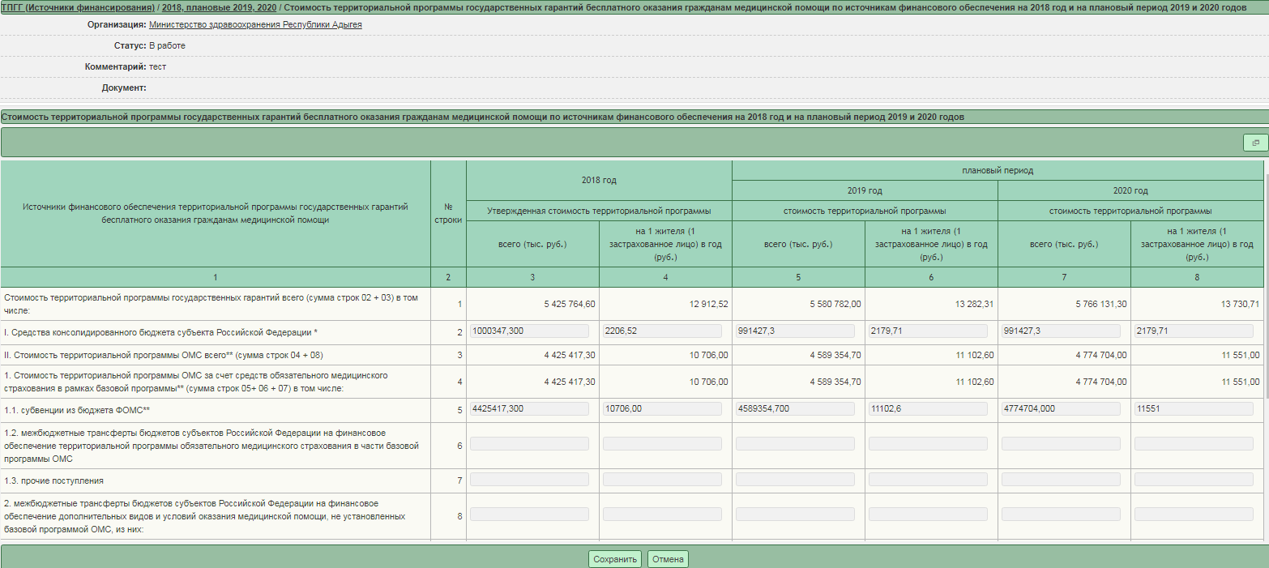

Рисунок 32

Для отчетной формы ПЕРЕЧЕНЬ МЕДИЦИНСКИХ ОРГАНИЗАЦИЙ, УЧАСТВУЮЩИХ В РЕАЛИЗАЦИИ ТЕРРИТОРИАЛЬНОЙ ПРОГРАММЫ ГОСУДАРСТВЕННЫХ ГАРАНТИЙ предусмотрена возможность заполнения с помощью шаблона. Для этого нажмите кнопку ЗАГРУЗКА ШАБЛОНА (Рисунок 33):

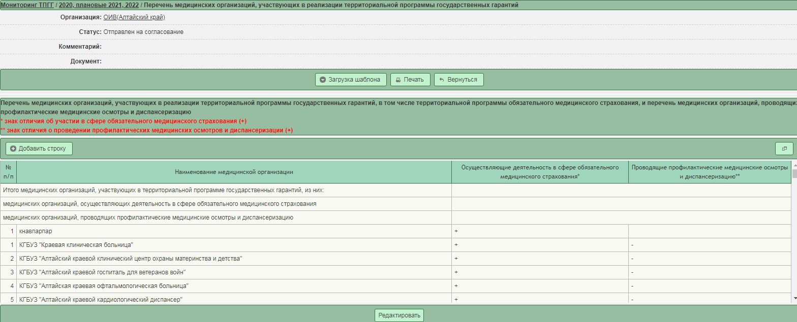

Рисунок 33

Скачайте шаблон, нажав кнопку СКАЧАТЬ ШАБЛОН, заполните его и загрузите в Систему, нажав кнопку ЗАГРУЗИТЬ (Рисунок 34).

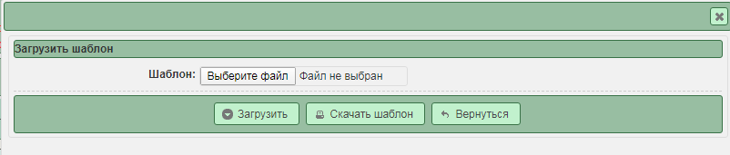

Рисунок 34

Заполните поля и нажмите кнопку СОХРАНИТЬ. После сохранения данных нажмите кнопку ПРОВЕРИТЬ (Рисунок 35) - Система произведет стандартные проверки на корректность заполнения данных:



Рисунок 35

В случае успешного прохождения проверок отчету будет присвоен статус «Проверки пройдены» и появится кнопка ОТПРАВИТЬ НА СОГЛАСОВАНИЕ (Рисунок 36). Нажмите её для отправки отчета на согласование в Минздрав России:

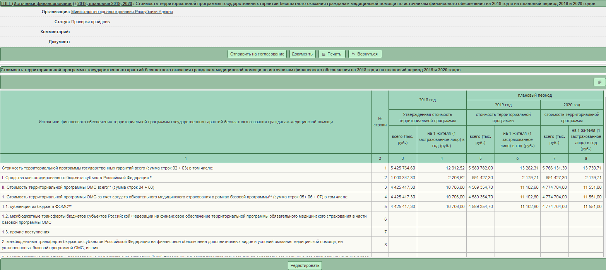

Рисунок 36

Если проверки пройдены не были, необходимо устранить противоречия, описанные в появившемся окне с ошибками (Рисунок 37) и заново пройти проверки:

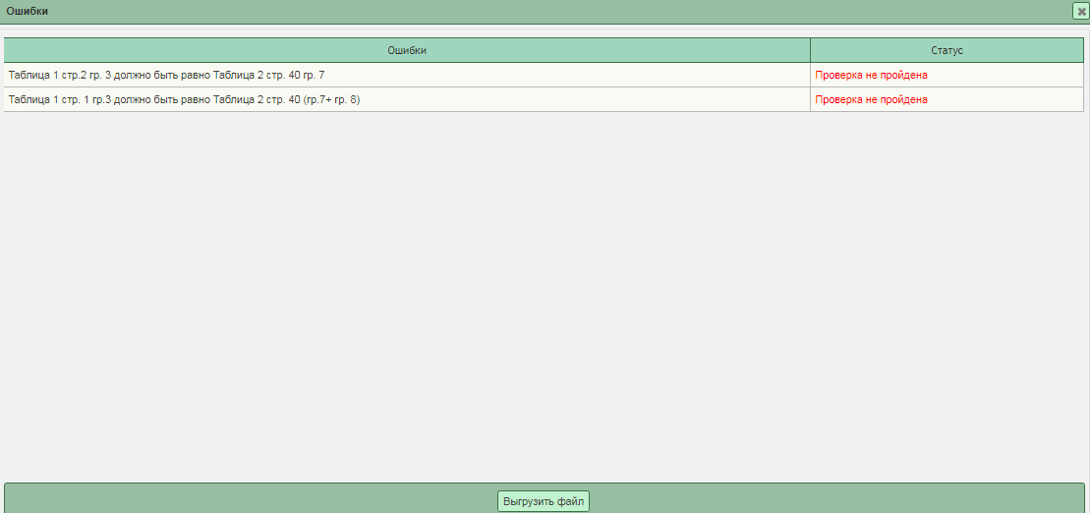

Рисунок 37

До того, как Минздрав России согласует отчет, в него можно внести изменения, нажав кнопку РЕДАКТИРОВАТЬ, внести и сохранить изменения – отчету опять будет присвоен статус «В работе», из которого необходимо заново пройти проверки и после отправить на согласование.

Также на данной экранной форме при добавлении к отчету двух и более документов появится кнопка ДОКУМЕНТЫ (Рисунок 38), при нажатии на которую откроется экранная форма со всеми прикрепляемыми к отчёту документами и подробным описанием кто и когда их прикреплял:



Рисунок 38

## ТПГГ (Квартальное)

В данном пункте меню ОИВ заполняет отчетные формы, которые далее согласует Минздрав России.

Для заполнения отчета ОИВ открывает п.м. ОТЧЕТЫ-ТПГГ (КВАРТАЛЬНОЕ). Откроется перечень отчетных периодов (Рисунок 39):

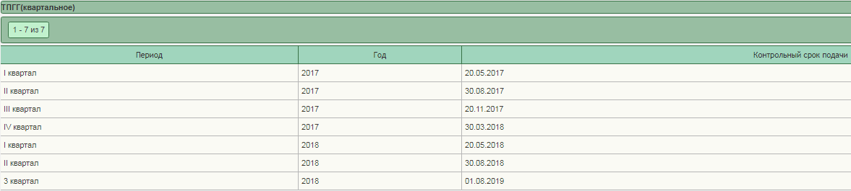

Рисунок 39

При выборе одного из периодов откроется перечень отчетных форм и их статусов (столбец СТАТУС) (Рисунок 40):

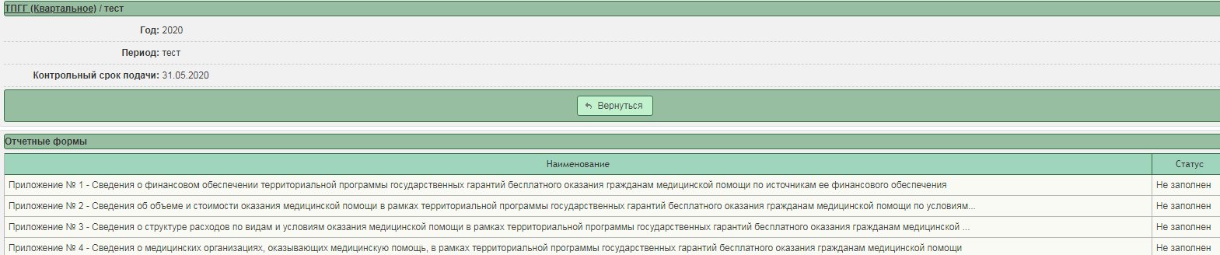

Рисунок 40

При выборе одного из отчетов в статусах «Не заполнен», «В работе», «Проверки пройдены», «Отправлен на согласование» откроется экранная форма отчета с возможностью редактирования (Рисунок 41):

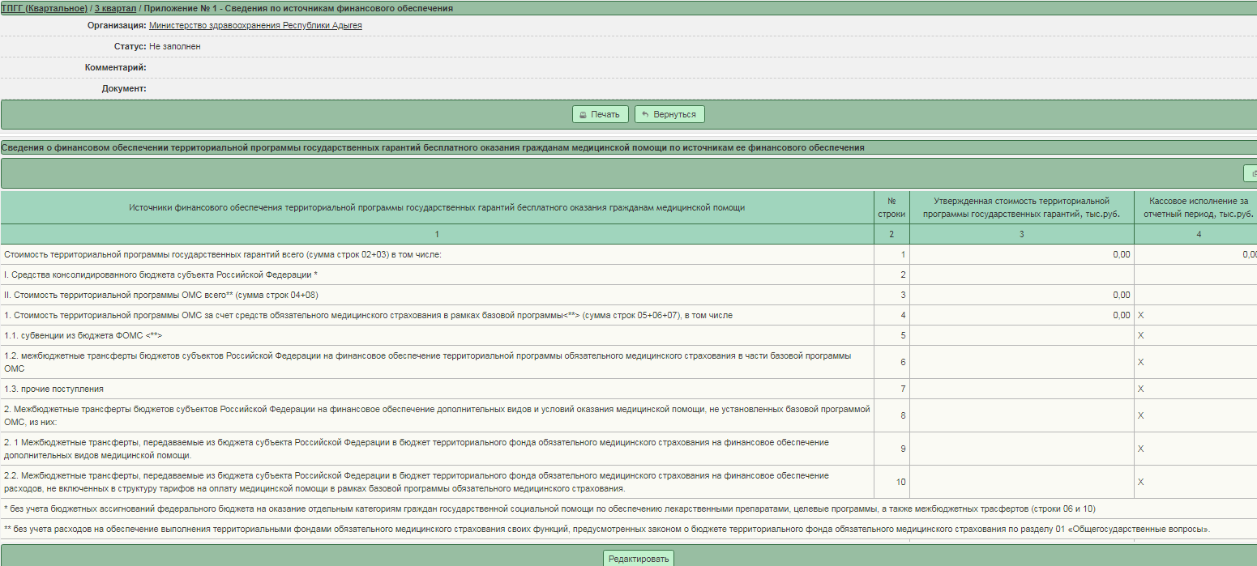

Рисунок 41

Нажмите кнопку РЕДАКТИРОВАТЬ (Рисунок 41) – поля формы откроются для внесения данных:

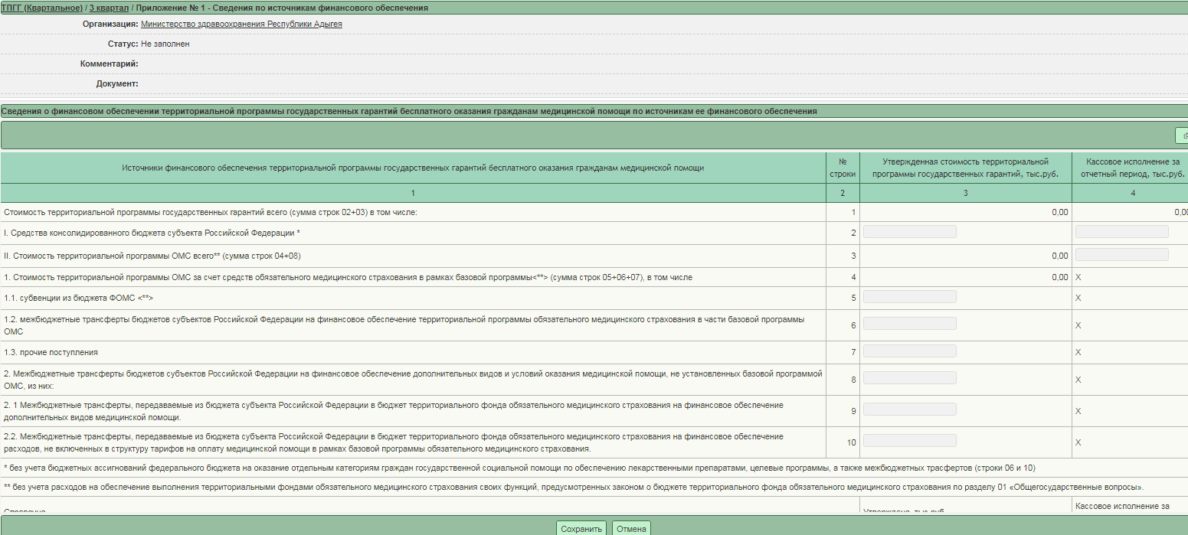

Рисунок 42

Заполните поля и нажмите кнопку СОХРАНИТЬ (Рисунок 42). После сохранения данных нажмите кнопку ПРОВЕРИТЬ (Рисунок 43) - Система произведет стандартные проверки на корректность заполнения данных:

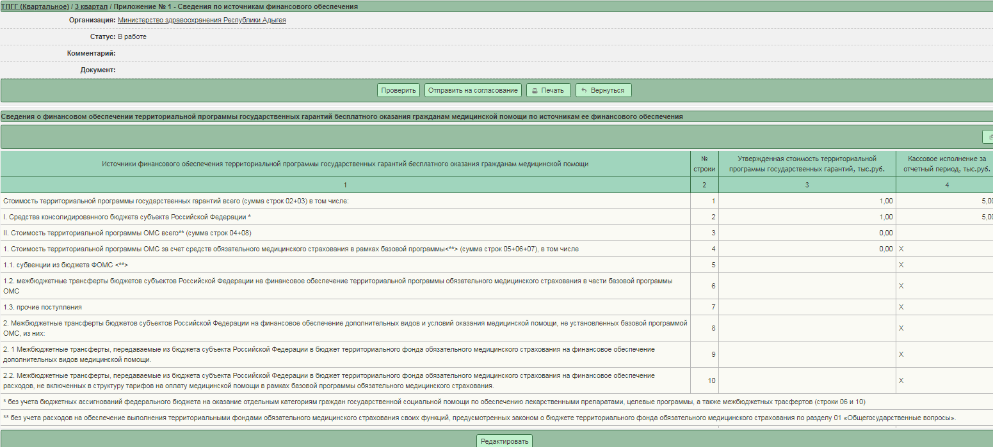

Рисунок 43

В случае успешного прохождения проверок отчету будет присвоен статус «Проверки пройдены». Далее нажмите кнопку ОТПРАВИТЬ НА СОГЛАСОВАНИЕ (Рисунок 44) для отправки отчета на согласование в Минздрав России (роль ЦА):

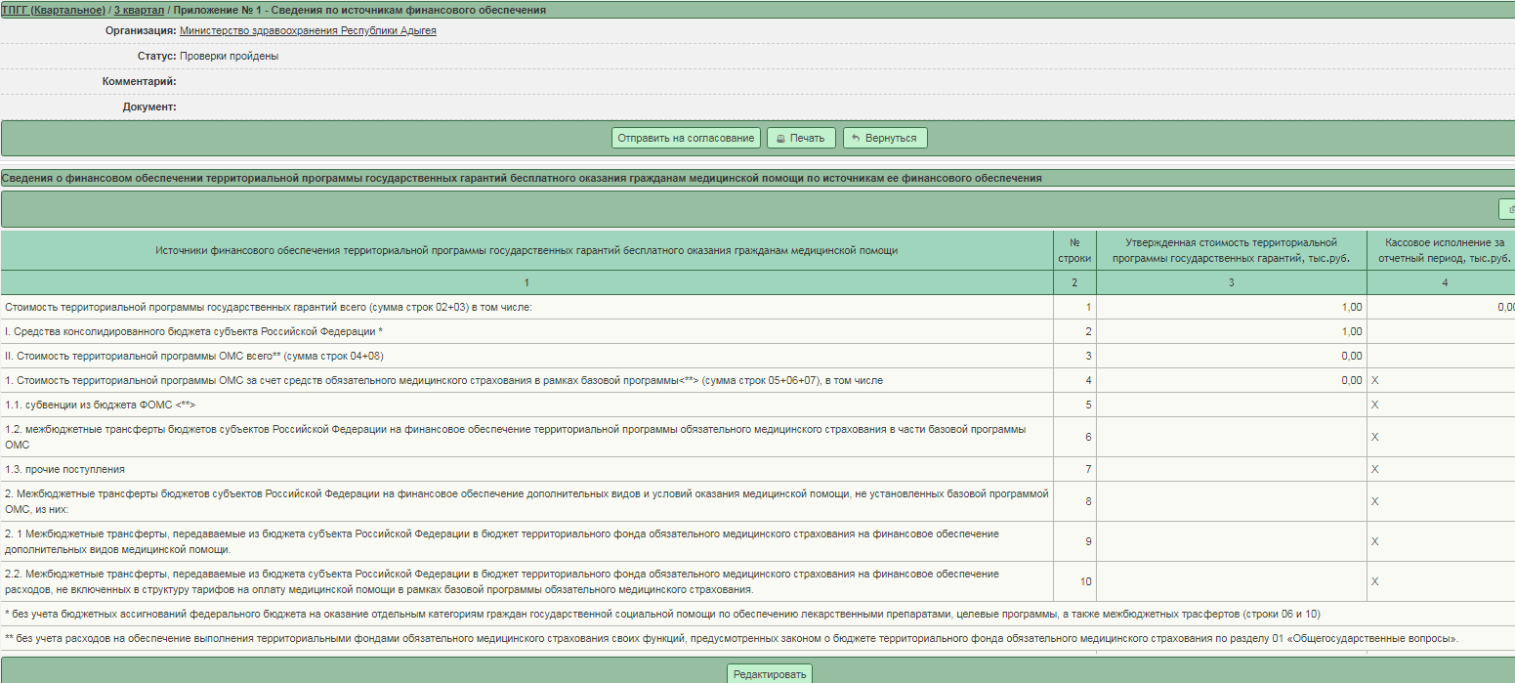

Рисунок 44

Если проверки пройдены не были, необходимо устранить противоречия, описанные в появившемся окне с ошибками и заново пройти проверки (Рисунок 45):



Рисунок 45

«Критичные» проверки будут выделены красным цветом, и появится запись с дальнейшими руководством к действию:

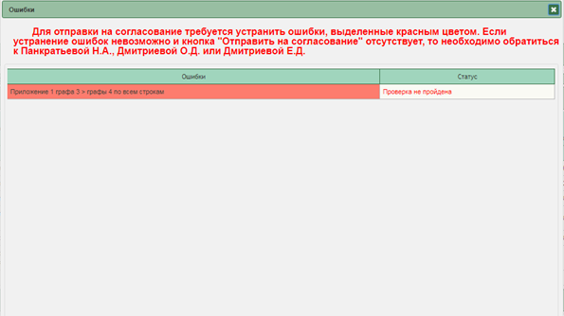

Рисунок 46

При этом если проверка не была пройдена успешно по объективным причинам в поле КОММЕНТАРИЙ появившегося окна (Рисунок 47)



Рисунок 47

ВНИМАНИЕ: в комментарии необходимо описать, почему проверки не были пройдены. В поле ДОКУМЕНТ необходимо прикрепить скан официального письма с подписью и печатью, объясняющего причину непрохождения проверок. Прикрепить можно файл в формате PDF, JPEG, JPG, RAR или ZIP. Возможно прикрепление только одного файла. Однако если были не пройдены «критичные» проверки, то кнопка ОТПРАВИТЬ НА СОГЛАСОВАНИЕ будет отсутствовать – причину обязательно нужно устранить, либо согласовать с Центральным аппаратом.

После ввода комментария и выбора файла документа нажмите на кнопку СОХРАНИТЬ.

При отправке на согласование отчёта без успешного завершения проверки ему присваивается статус «Отправлен на согласование с ошибками». В поле ДОКУМЕНТ в области информации об отчете отображается последний прикрепленный к отчету документ. При необходимости можно просмотреть этот документ, нажав на его наименование для загрузки файла.

Если до вас в этот отчёт уже прикрепляли документы, то появится кнопка ДОКУМЕНТЫ, при нажатии на которую откроется экранная форма со всеми прикрепляемыми к отчёту документами и подробным описанием кто и когда их прикреплял.

До того, как Минздрав России согласует отчет, в него можно внести изменения, нажав кнопку РЕДАКТИРОВАТЬ, внести и сохранить изменения – отчету опять будет присвоен статус «В работе», из которого необходимо заново пройти проверки и после отправить на согласование.

## Целевые показатели по ЗП

Пункт меню доступен только в случае отметки у пользователя направления «Целевые показатели по ЗП».

При выборе данного пункта меню откроется экранная форма с реестром типов персонала. Для каждого типа персонала в таблице отображены периоды, доступные для заполнения целевыми показателями (Рисунок 48):

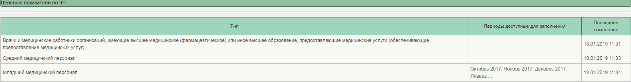

Рисунок 48

При выборе одного из типов персонала, в строке которого есть периоды, доступные для заполнения целевыми показателями, откроется таблица для ввода данных (Рисунок 49):

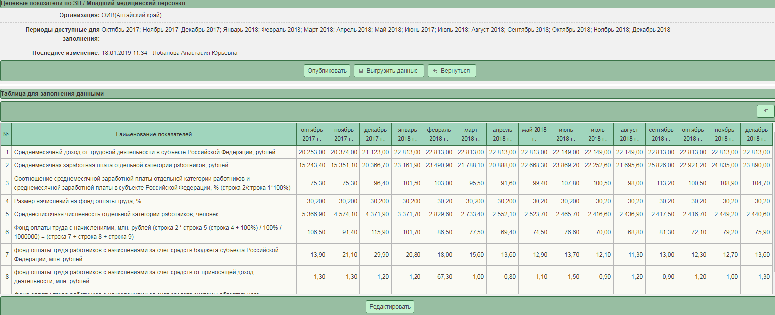

Рисунок 49

Нажмите кнопку РЕДАКТИРОВАТЬ. Поля экранной формы откроются для редактирования. Введите данные и нажмите кнопку СОХРАНИТЬ (Рисунок 50):

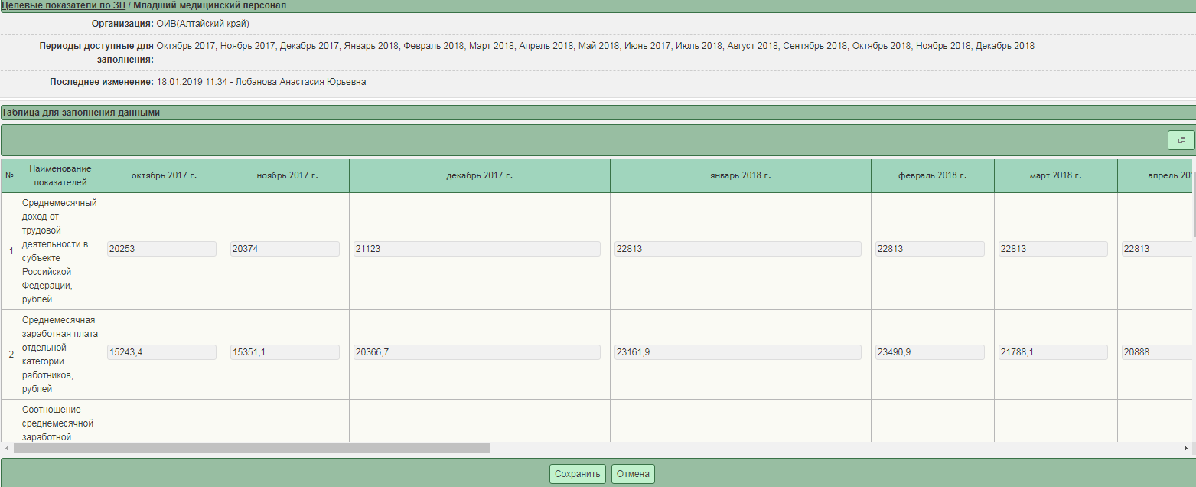

Рисунок 50

После сохранения данных опубликуйте их, нажав кнопку ОПУБЛИКОВАТЬ.

ВНИМАНИЕ: Для роли ОИВ редактирование данных станет недоступным.

Для возврата отчета на редактирование необходимо будет связаться с ответственным представителем Минздрава РФ.

При публикации отчета необходимо прикрепить отсканированную копию подписанного документа в формате .pdf или .jpeg. Если документ отсутствует, данные по периоду опубликованы не будут.

Для просмотра реестра документов, прикрепленных в модуль «Целевые показатели по ЗП» нажмите кнопку ДОКУМЕНТЫ. Откроется экранная форма с перечнем документов, каждый и которых можно открыть, нажав на его строку (Рисунок 51):

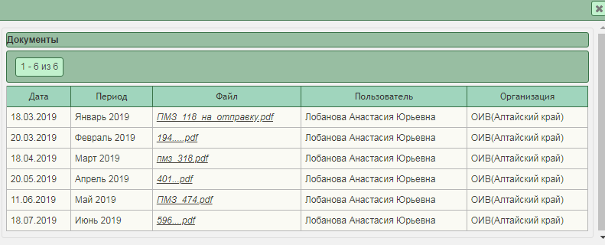

Рисунок 51

При нажатии кнопки ВЫГРУЗИТЬ ДАННЫЕ происходит выгрузка отчета «Мониторинг достижения целевых показателей по заработной плате отдельных категорий медицинских работников в 20.. год» в формате MsExcel (Рисунок 52):

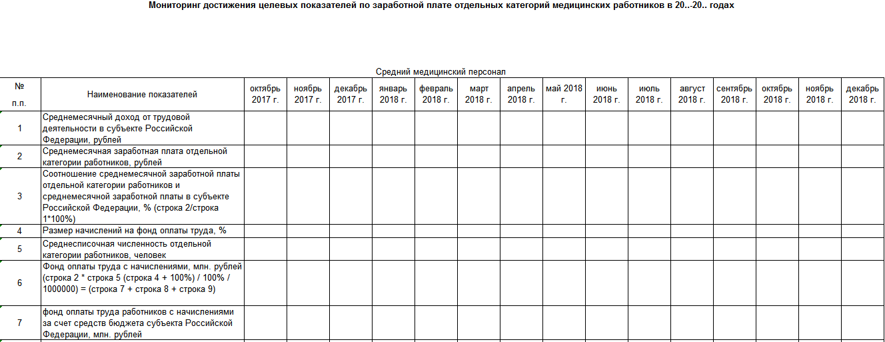

Рисунок 52

## Целевые показатели по ЗП (нарастающий итог)

Пункт меню доступен только в случае отметки у пользователя направления «Целевые показатели по ЗП».

При выборе данного пункта меню откроется экранная форма с реестром итераций и возможностью добавления новой итерации посредством кнопки ДОБАВИТЬ (Рисунок 53):

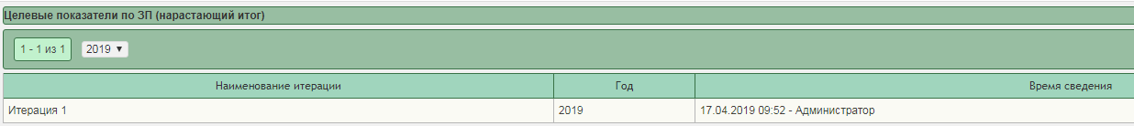

Рисунок 53

При выборе одной из итераций откроется экранная форма, содержащая данные по показателям повышения оплаты труда работников в государственных и муниципальных учреждениях субъекта Российской федерации (без федеральной формы собственности) (Рисунок 54):

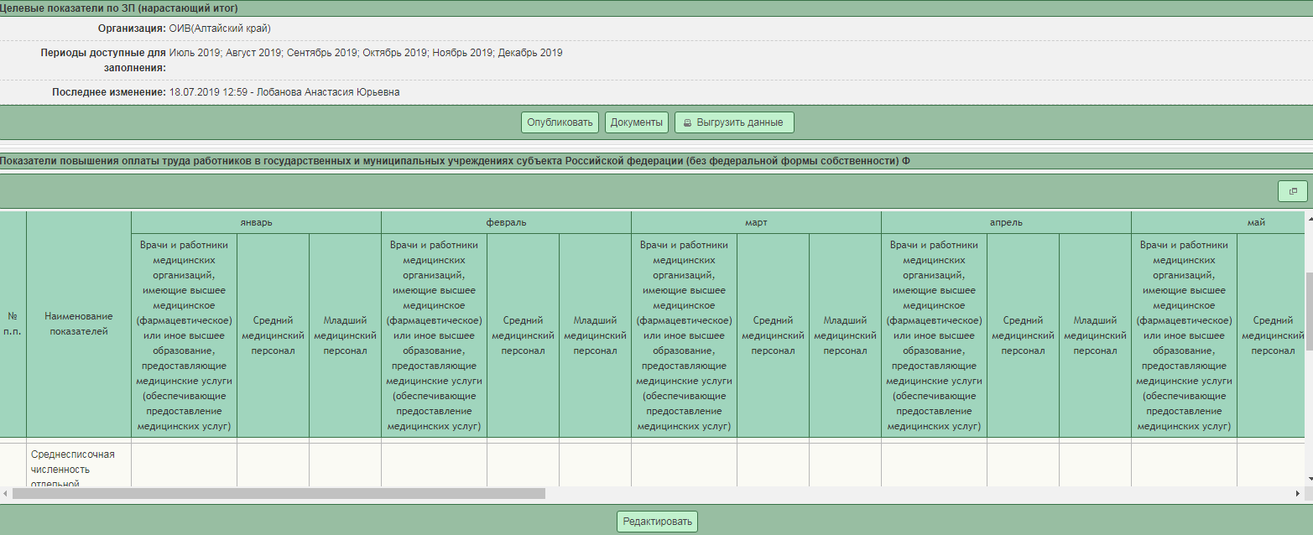

Рисунок 54

Нажмите кнопку РЕДАКТИРОВАТЬ. Поля экранной формы откроются для редактировать. Введите данные и нажмите кнопку СОХРАНИТЬ (Рисунок 55):

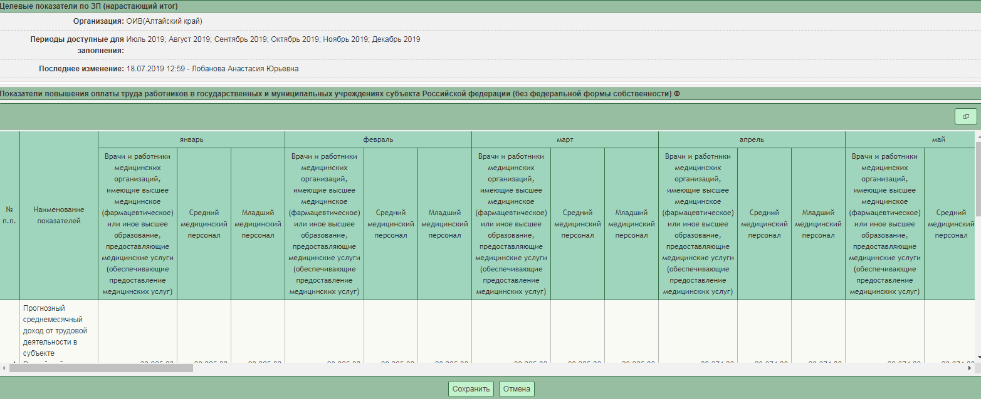

Рисунок 55

После сохранения данных опубликуйте их, нажав кнопку ОПУБЛИКОВАТЬ. Для роли ОИВ редактирование данных станет недоступным. Возврат данных на редактирование осуществляется Центральным аппаратом

Для просмотра реестра документов, прикрепленных в модуль «Целевые показатели по ЗП (нарастающий итог)» нажмите кнопку ДОКУМЕНТЫ. Откроется экранная форма с перечнем документов, каждый и которых можно открыть, нажав на его строку (Рисунок 56):



Рисунок 56

При нажатии кнопки ВЫГРУЗИТЬ ДАННЫЕ происходит выгрузка отчета «Показатели повышения оплаты труда работников в государственных и муниципальных учреждениях субъекта Российской Федерации (без федеральной формы собственности) за 20.. год» в формате MsExcel (Рисунок 57):



Рисунок 57

# Уведомления и новости

Ознакомление с непрочитанными уведомлениями и новостями производится сразу при входе в систему.

В случае изменения статусов отчётов информация об этом отобразится сразу входе в систему. У вас появится уведомление об этом (Рисунок 58):

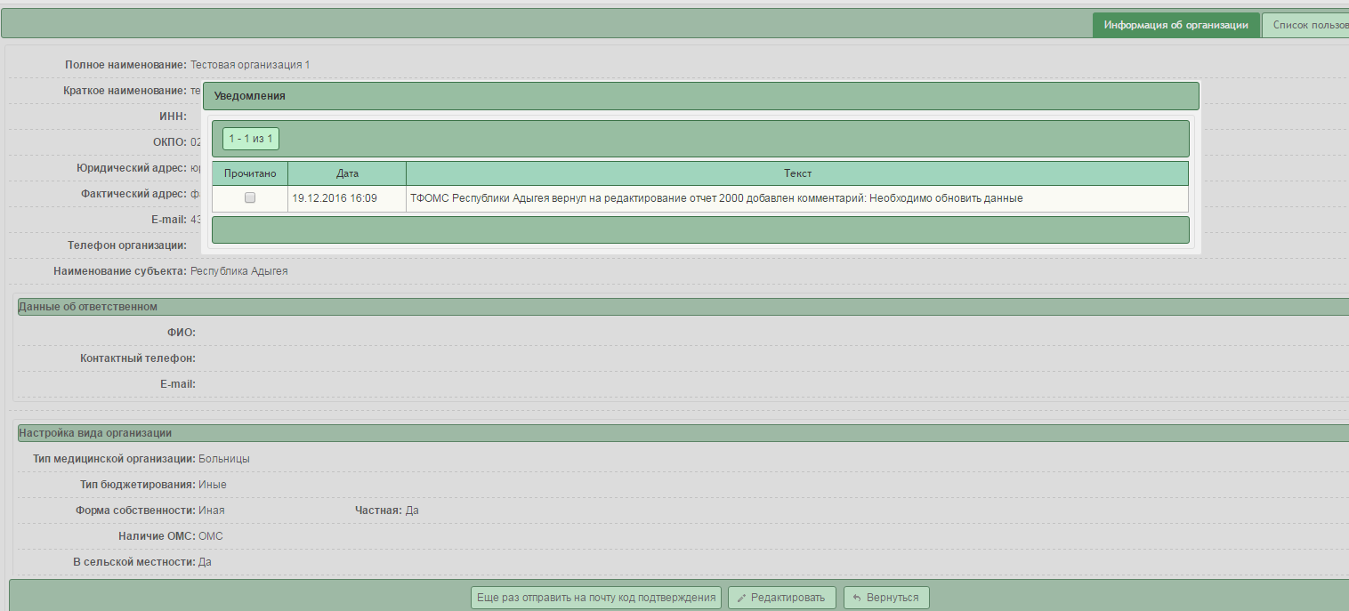

Рисунок 58

необходимо проставить отметку о прочтении, чтобы приступить к дальнейшей работе.

Пользователь не может закрыть окно и продолжить работу в системе, пока не будут проставлены отметки о прочтении всех уведомлений/новостей. Уведомления присылаются на организацию, достаточно, чтобы один из пользователей организации отметил прочтение уведомления.

ВНИМАНИЕ: уведомления о смене статусов отчётов организации появляются только в случае, если вы возвращали этот отчёт обратно на доработку в организацию. При первичной подаче отчёта организаций уведомления не появляются.

При нажатии пункта меню УВЕДОМЛЕНИЯ И НОВОСТИ откроется форма с таблицами уведомления и новостей, которые уже были прочитаны.

Данная страница вертикально делится на 2 области: УВЕДОМЛЕНИЯ, НОВОСТИ (Рисунок 59)

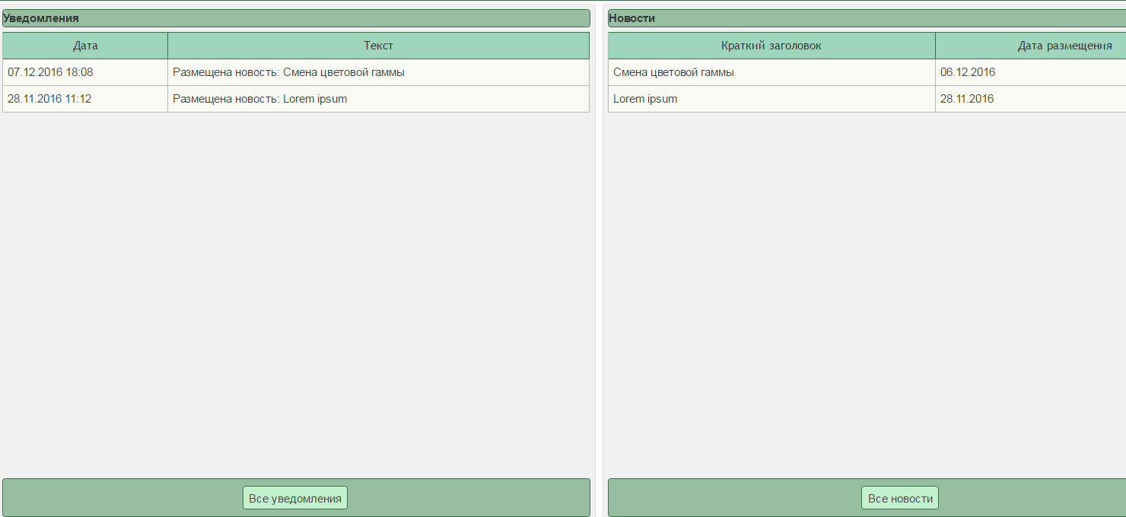

Рисунок 59

***Область «Уведомления»***

Находится в левой части экрана (Рисунок 60).



Рисунок 60

В данной области отображаются все новые уведомления по изменению статусов отчетов, если новых уведомлений нет или их мало, отображаются все последние уведомления по дате поступления. «Новыми» считаются уведомления, прочитанные пользователем при авторизации. Внизу области находится кнопка ВСЕ УВЕДОМЛЕНИЯ, при нажатии на которую открывается страница со списком всех уведомлений полученных организацией пользователя (Рисунок 61).

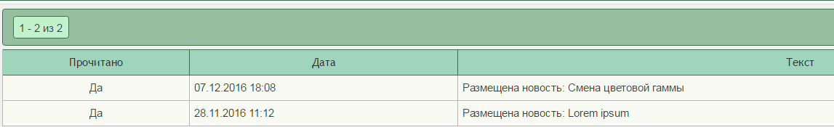

Рисунок 61

***Рабочая область «Новости»***

Рабочая область НОВОСТИ находится в правой части экрана (Рисунок 62).



Рисунок 62

Новости отображаются списком. У каждой новости отображается дата размещения и краткий заголовок.

Под списком новостей находится кнопка ВСЕ НОВОСТИ при клике пользователь переходит на страницу со списком всех новостей, размещенных ранее на портале (Рисунок 63).

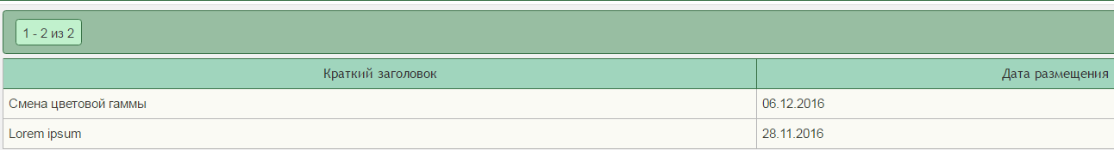

Рисунок 63

При нажатии строки новости откроется форма, содержащая подробную информацию по новости и файлы (если они были прикреплены) (Рисунок 64).

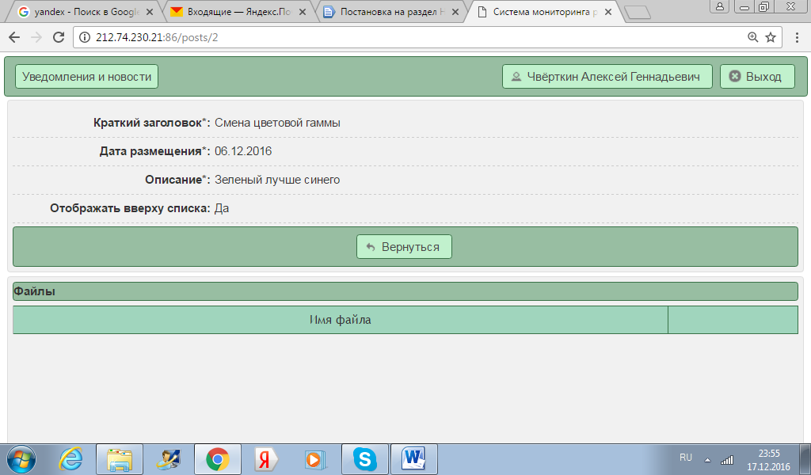

Рисунок 64